定位目标
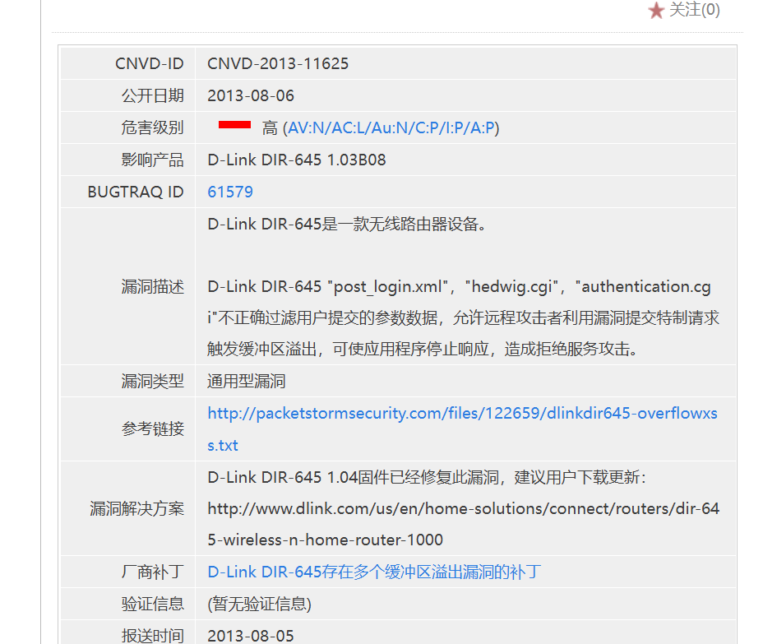
查找可执行elf文件发现软链接指向null，查询引用发现可执行文件为cgibin：

漏洞点分析
将cgibin拖入IDA中，从main函数开始，找到hedwigcgi_main：
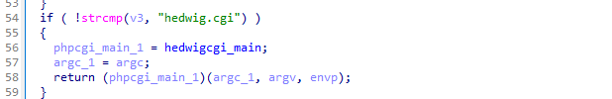
在hedwigcgi_main函数中，先行判断了请求必须是post：
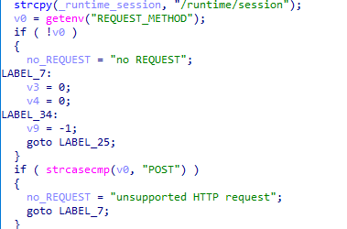
接着往下，发现了一个可能发生栈溢出的漏洞点：
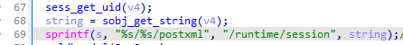
此处string的大小可以由用户输入决定，而s的大小仅为1024：
下方依然有一个相同的操作，期间v4没有发生任何改变：
因为第二次sprintf会覆盖第一次的内容，此处才是真正的触发点。而想要走到第二个sprintf的位置，需要通过这段校验，如果通过则需要成功打开tmp/temp.xml文件：
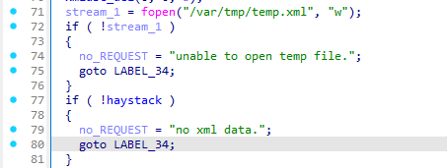
此时我们已经理清楚了整个漏洞的原理：该函数在接受来自攻击者伪装数据包中超长的COOKIE后，get_uid函数从http头部中提取cookie值，但是没有校验长度。而使用get_string函数获得coookie的时候，依旧没有校验长度就将其作为第二个sprintf函数的参数格式化到栈中去，导致了缓冲区溢出。

MIPS架构下的栈溢出ROP链构造
在 Windows x86 中，我们主要通过覆盖栈上的返回地址（Return Address），然后利用 ret 指令（相当于 pop eip）来劫持控制流；参数则是直接压在栈上。但在 MIPS 中，规则变了：
- 劫持控制流： 函数返回不是通过栈直接弹出的，而是执行 jr $ra（跳转到 $ra 寄存器指向的地址）。在函数末尾，程序会从栈中恢复 $ra 寄存器的值。我们要做的就是计算出栈溢出点到保存 $ra 的栈偏移量，用我们想要的地址覆盖它。
- 传递参数： MIPS 的前四个参数通过 $a0 - $a3 寄存器传递。调用 system，就必须想办法把命令字符串的地址存入 $a0 寄存器。
- 找到system函数的位置
打开libc动态库，搜索system函数，得到偏移为0x53200：
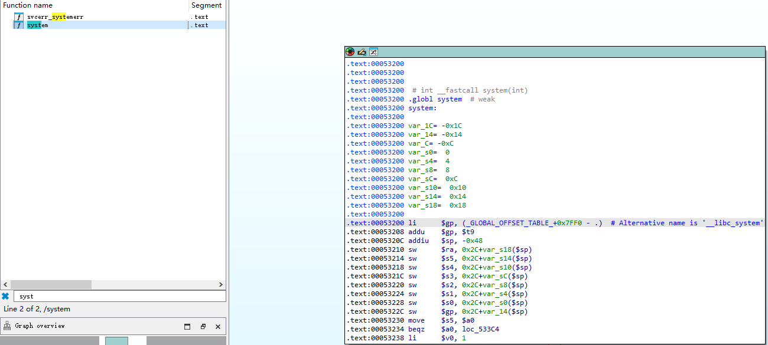
此时我们需要确定的是libc库的基址，此时一共有两种情况：
用户态：qemu-mipsel -strace -L ./ ./router_cgi
系统态：首先找到进程的 PID（进程 ID），然后查看其内存映射表：
# 1. 查找 httpd 进程的 PID (假设查出来是 895)
ps | grep httpd
# 2. 查看该进程的内存映射
cat /proc/895/maps
此时我们system的地址就是base+偏移。
- Ret2shell，确定gadget链
- 确定偏移
